

Консультация для родителей

В настоящее время в нашу жизнь стремительно ворвалась западная культура – музыка, фильмы, книги, мультипликация, игрушки, - все это оказывает большое влияние на восприимчивую детскую психику. Под массивным воздействием западной культуры подрастающее поколение растет и формируется на чуждых нашей самобытности ценностях. Великая же культура русского народа, которая складывалась тысячелетиями и просто изобилует своими обычаями, традициями и обрядами, уникальным фольклором, стала забываться, отходить на второй план. Многое из жизни наших предков уже утрачено. Именно сейчас остро назрела необходимость воспитания у детей нравственно-патриотических чувств, нравственных устоев и культуры поведения.
Воспитание чувств ребенка, в том числе и патриотических, с первых лет жизни является важной задачей. Какие нравственные качества развиваются у ребенка, зависит, это, прежде всего, от родителей и окружающих взрослых, от того, как они его воспитают, какими впечатлениями обогатят.
Чувство Родины… Оно начинается у ребенка с отношения к семье, к самым близким людям – к матери, отцу, бабушке, дедушке. Это корни, связывающие его с родным домом и ближайшим окружением.
Чувство Родины начинается с восхищения тем, что видит перед собой малыш, чему он изумляется и что вызывает отклик в его душе… И хотя многие впечатления еще не осознаны им глубоко, но, пропущенные через детское восприятие, они играют огромную роль в становлении личности патриота.
Окружающие предметы, впервые пробуждающие душу ребенка, воспитывающие в нем чувство красоты, любознательность, должны быть национальными. Это поможет детям с самого раннего возраста понять, что они - часть великого русского народа.
Необходимо широко использовать все виды фольклора (сказки, песенки, пословицы, поговорки, хороводы и т.д.) в устном народном творчестве как нигде сохранились особенные черты русского характера, присущие ему нравственные ценности, представления о добре, красоте, правде, храбрости, трудолюбии, верности. Знакомя детей с поговорками, загадками, пословицами, сказками, мы тем самым приобщаем их к общечеловеческим нравственным ценностям.
Адресованные детям потешки, прибаутки, звучат как ласковый говорок, выражая заботу, нежность, веру в благополучное будущее. Особое место в произведениях устного народного творчества занимают уважительное отношение к труду, восхищение мастерством человеческих рук. Благодаря этому, фольклор является богатейшим источником познавательного и нравственного развития детей. Безусловно, основа воспитания человека закладывается в семье. Патриотическое воспитание, интерес к духовному началу нашей жизни тоже должны начинаться в семье. Роль родителей в воспитании нравственно-патриотических чувств имеет очень большое значение. Все, что ребенок получает от самого близкого и родного человека оставляет неизгладимый след в его памяти.
Рекомендации родителям
Воспитание маленького патриота начинается с самого близкого для него родного дома, улицы, где он живет, детского сада. Обращайте внимание ребенка на красоту родного города.
Во время прогулок расскажите, что находится на вашей улице, поговорите о значении каждого объекта.
Дайте представление о работе общественных учреждений: почты, магазина, библиотеки и т.д. Понаблюдайте за работой сотрудников этих учреждений, отметьте ценности их труда. Вместе с ребенком принимайте участие по благоустройству и озеленению своего двора.

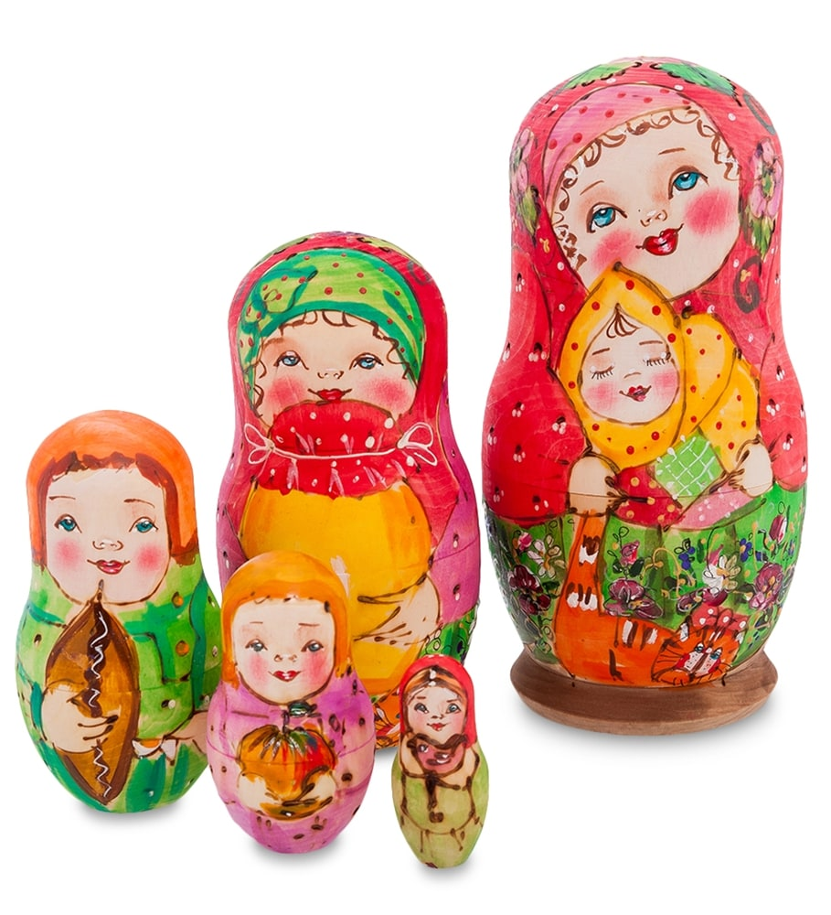
Расширяйте собственный кругозор. Учите ребенка правильно оценивать свои поступки и поступки других людей. Читайте ему книги о Родине, ее героях, о традициях, культуре своего народа. Поощрение ребенка за стремление поддерживать порядок, примерное поведение в общественных местах.

